Киров об истории большевизма
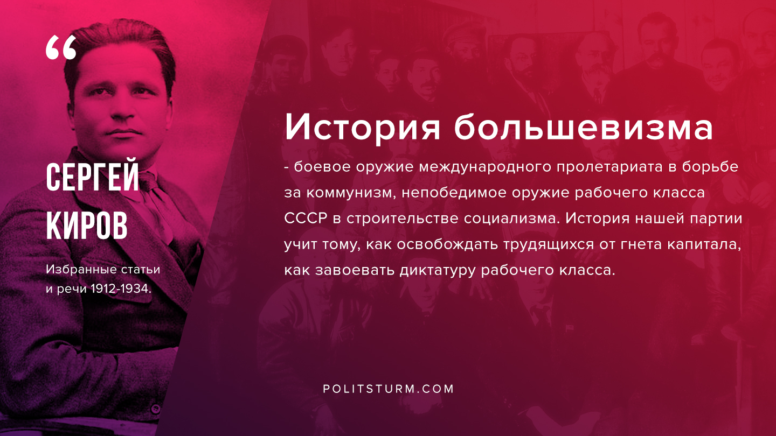

Оригинальная статья
2020-01-24

«История большевизма – боевое оружие международного пролетариата в борьбе за коммунизм, непобедимое оружие рабочего класса СССР в строительстве социализма. История нашей партии учит тому, как освобождать трудящихся от гнета капитала, как завоевать диктатуру рабочего класса.»
С.Киров, Избранные статьи и речи 1912-1934.

Оригинальная статья

